УСТРОЙСТВО МИКРОПРОЦЕССОРНОЕ
РС83-ДТ
1. ВВЕДЕНИЕ
1.1. Устройство РС83-ДТ – выполняет функции токовой защиты (в том числе дифференциальной) для
двухобмоточных трансформаторов, синхронных компенсаторов, генераторов, электродвигателей.
1.3. Устройства предназначены для применения на новых и реконструируемых подстанциях
распределительных сетей и промышленных предприятий, а также для замены старых устройств РЗА и
телемеханики, в том числе для замены УЗА-10А.ДТ2.
1.4. Функции устройства:
• 3-х ступенчатая максимально-токовая защита (МТЗ) с независимой выдержкой времени.
Программно функция МТЗ может подключаться к трансформаторам тока одной из двух сторон
силового трансформатора. Для ступеней МТЗ 1 или МТЗ 2 возможен выбор режима с блокировкой
от броска намагничивающего тока (БНТ). При включенном задании «Блокировка от БНТ» ступень
будет срабатывать только в том случае, если измеренное значение второй гармонической
составляющей тока не превысит значение равное 15% первой гармонической составляющей.
• 2-х ступенчатая дифзащита. Первая ступень – чувствительная дифференциальная защита (ДТ) с функцией торможения, вторая ступень – дифференциальная отсечка (ДО).
1.5. Надежность работы и срок службы устройств зависит не только от качества их изготовления, но и от правильной их эксплуатации, поэтому, перед монтажом и включением необходимо внимательно ознакомиться с настоящей технической информацией.
2. НАЗНАЧЕНИЕ
2.1. Устройство РС83-ДТ предназначено для использования в схемах РЗА электрических машин, трансформаторов для их защиты от коротких замыканий и от перегрузок, а также для управления выключателем и телемеханики присоединений
2.2. Питание устройства РС83-ДТ может осуществляться как от источника постоянного, так и от источника переменного оперативного тока. Дополнительно устройство РС83-ДТ имеет резервный источник питания, использующий энергию токовых цепей, от которого осуществляется питание защит в аварийных режимах. При питании устройств только от токовых цепей, устройства с номинальным током 5А, работают стабильно начиная с 4А, устройства с номинальным током 1А– с 0,8А. Время срабатывания защит при питании только от токовых цепей увеличивается на 0,15с. Кратковременные провалы
напряжения оперативного тока (<500мс) фильтруются и стабилизируются в блоке питания.
3. ОПИСАНИЕ КОНСТРУКЦИИ И РАБОТЫ
3.1. На клеммных зажимах, расположенных на задней стенке, имеются токовые входы фаз. Для индикации токов в первичных величинах необходимо ввести уставки по соответствующим коэффициентам трансформации трансформаторов тока (ТТ). Устройства имеют встроенные входные согласующие ТТ, предназначенные в том числе и для гальванической развязки. На задней стенке также расположены клеммы дискретных входов и релейных выходов.
3.2. Устройство РС83-ДТ имеет восемь выходных реле:
• Выходное реле K1 – срабатывание дифзащит ДО и ДТ.
• Выходное реле K2 – срабатывание дифзащит ДО и ДТ.
• Выходное реле К3 – срабатывание МТЗ 1.
• Выходное реле К4– срабатывание МТЗ 2.
• Выходное реле К5– срабатывание МТЗ 3.
• Выходное реле К6 – выходное реле, действие которого назначается из меню.
• Выходное реле K7 – выходное реле, действие которого назначается из меню.
• Выходное реле К8– срабатывает при обнаружении неисправности устройства.
Количество контактов выходных реле приведены на схеме внешних подключений устройства.
Время замыкания контактов выходных реле, при включении и отключении по сети передачи информации, составляет около 0,3с.
3.3. Устройство РС83-А1, А2 имеет 8 дискретных входов.
• Дискретный вход DI 01 – используется для блокировки действия защит ДО, ДТ, МТЗ 1, МТЗ 2,МТЗ 3 по выбору из меню.
• Дискретный вход DI 02 – Действие с памятью на светодиод VD6 с выдержкой времени 0-250с без действия или с действием на выходное реле К6 или K7.
• Дискретный вход DI 03 – Действие с памятью на светодиод VD7 с выдержкой времени 0-250с без действия или с действием на выходное реле К6 или K7.
• Дискретный вход DI 04 – Действие с памятью на светодиод VD8 с выдержкой времени 0-250с без действия или с действием на выходное реле К6 или K7.
• Дискретный вход DI 05– Действие с памятью на светодиод VD9 с выдержкой времени 0-250с без действия или с действием на выходное реле К6 или K7.
• Дискретный вход DI 06– Действие с памятью на светодиод VD10 с выдержкой времени 0-250с без действия или с действием на выходное реле К6 или K7.
• Дискретный вход DI 07– Действие с памятью на светодиод VD11 с выдержкой времени 0-250с без действия или с действием на выходное реле К6 или K7.
• Дискретный вход DI 08– Действие с памятью на светодиод VD12 с выдержкой времени 0-250с без действия или с действием на выходное реле К6 или K7.
3.4. На лицевой панели устройства расположены светодиоды индикации состояния параметров:
• VD1 – срабатывание ДТ Id> (ДИФ 1);
• VD2 – срабатывание ДО Id>> (ДИФ 2);
• VD3 – срабатывание I> (МТЗ 1);
• VD4 – срабатывание I>> (МТЗ 2);
• VD5 – срабатывание I>>>` (МТЗ 3);
• VD6 – вход DI 01 (ВХОД 1);
• VD7 – вход DI 02 (ВХОД 2);
• VD8 – вход DI 03 (ВХОД 3);
• VD9 – вход DI 04 (ВХОД 4);
• VD10 – вход DI 05 (ВХОД 5);
• VD11 – вход DI 06 (ВХОД 6);
• VD12 – вход DI 07 (ВХОД 7);
• VD13 – вход DI 08 (ВХОД 8);;
• VD14 – устройство исправно (ИСПРАВНО);
3.5. Для связи с оператором служит лицевая панель, на которой размещены средства оперативного
взаимодействия оператора с устройством защиты: клавиатура и ЖКИ.
3.6. Для выбора режимов работы и отображения информации, а также программирования устройства используются пять основных клавиш:
• для движения в меню в нужном направлении используются клавиши
“ВПРАВО» , “ВЛЕВО» , ВВЕРХ» , “ВНИЗ» ;
• клавиша “ВВОД” осуществляет ввод набранных данных или выполняет другие, оговоренные в
меню функции.
3.7. Для отображения информации во всех режимах работы устройства используется жидкокристаллический
индикатор (2 строчки по 16 алфавитно-цифровых символов) с подсветкой, что позволяет считывать информацию при любой освещенности. В нормальном режиме индицируется ток нагрузки фазы «А»;
после срабатывания защиты – ток короткого замыкания. Подсветка включается на 1 минуту при нажатии любой клавиши управления.
3.8. Устройство изготавливается с регистратором 32-х событий с пуском от токов срабатывания защит. 33-е событие стирает информацию о первом. В случае отключения питания часы останавливаются и продолжают свой ход после восстановления. При наличии батареи для питания обеспечивается непрерывная работа в течение 365 дней.
3.9. Лицевая панель дает возможность пользователю передвигаться по меню для доступа к данным, изменять уставки и считывать измерения. Устройство сохраняет в памяти максимальный отключенный ток, который можно прочитать на дисплее. Для считывания сообщений пароль не требуется, однако любое изменение уставок может проводиться только после ввода пароля.
3.10. РС83-ДТ постоянно измеряет фазные токи и индицирует фактическое действующее значение тока вплоть до 10 гармоники.
3.11. Устройство может быть включено в локальную сеть посредством стандартного порта RS485, расположенного на задней стенке. Протокол связи MODBUS RTU. Вся хранящаяся информация (измерения, сигнализации, параметры) может быть считана с помощью канала передачи информации.
3.12. Ознакомиться и изменить эти данные можно при помощи персонального компьютера и
соответствующего программного обеспечения.
3.13. Связь через порт RS485 обеспечивает соединение с цифровой системой управления или RTU. Все
имеющиеся данные в устройстве передаются диспетчеру и могут обрабатываться по месту или
дистанционно.
3.14. Сбоку на устройство наклеивается фирменная табличка, указывающая модель и серийный номер. Эта информация однозначно идентифицирует изделие.
4. ТЕХНИЧЕСКИЕ ХАРАКТЕРИСТИКИ
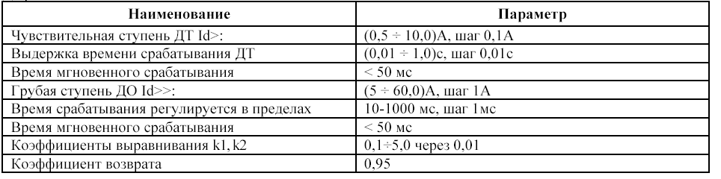
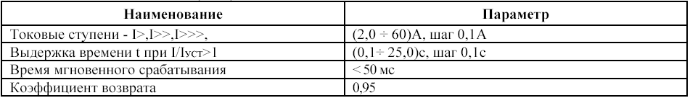
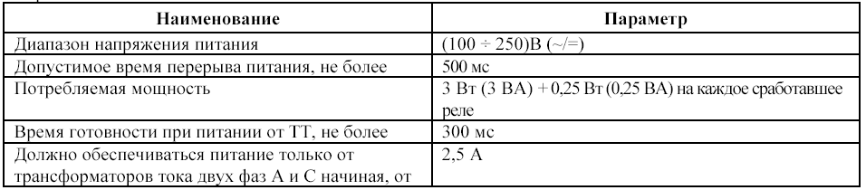
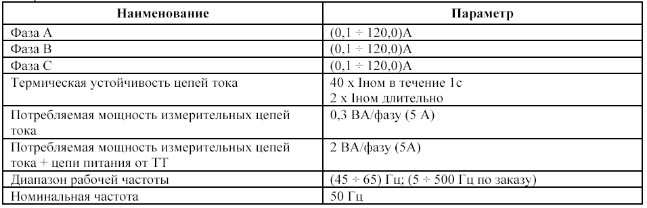
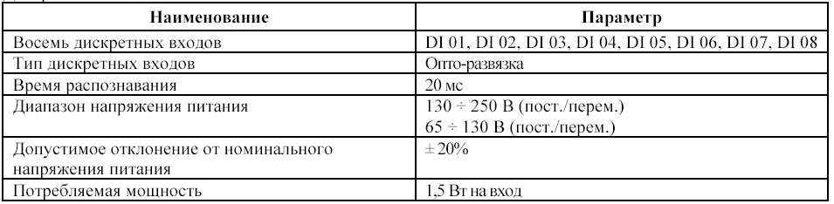
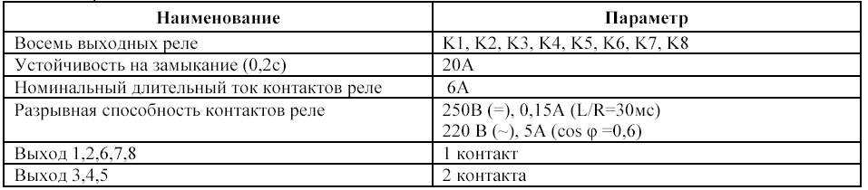
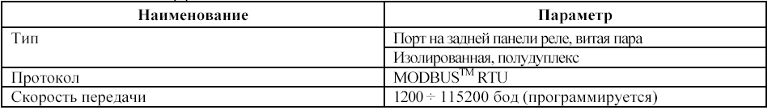
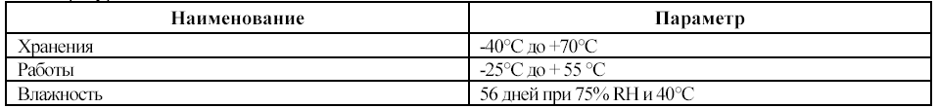
Сопротивление изоляции между цепями устройства, указанными в табл.1, при температуре окружающего воздуха (20±5)ºС – 50 Мом.
Электрическая изоляция между цепями устройства, при температуре окружающего воздуха (20±5)ºС, выдерживает в течение 1 мин. действие испытательного напряжения практически синусоидальной формы частотой (45 – 65) Гц, значение которого приведено в таблице 1

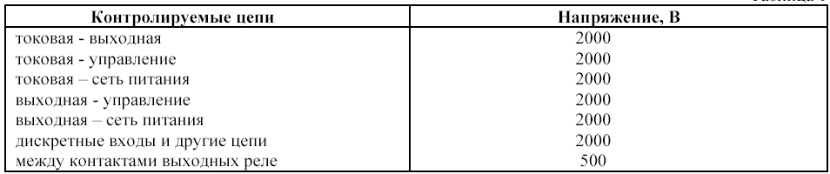
Изоляция между входными и выходными цепями устройства, при температуре окружающего воздуха (20±5)ºС выдерживает импульсное напряжение:
• амплитуда импульса – 4,5± 0 5 кВ;
• длительность фронта импульса (1,2·10-6± 0,36·10-6) с;
• длительность спада импульса (50·10-6± 10·10-6) с;
• энергия импульса – (0,5± 0,05) Дж;
• количество импульсов при испытаниях – по три разной полярности.
Устройства, при температуре окружающего воздуха (20±5)ºС, выдерживают действие высокочастотного
напряжения, представляющего собой затухающие колебания частотой (1,0±0,1) МГц, модуль огибающей
колебаний уменьшается на 50% относительно максимального значения после 3 – 4 периодов.
Помехозащищенность по публ. МЭК 61000-4-94, группа 4 и ГОСТ 51317, группа А

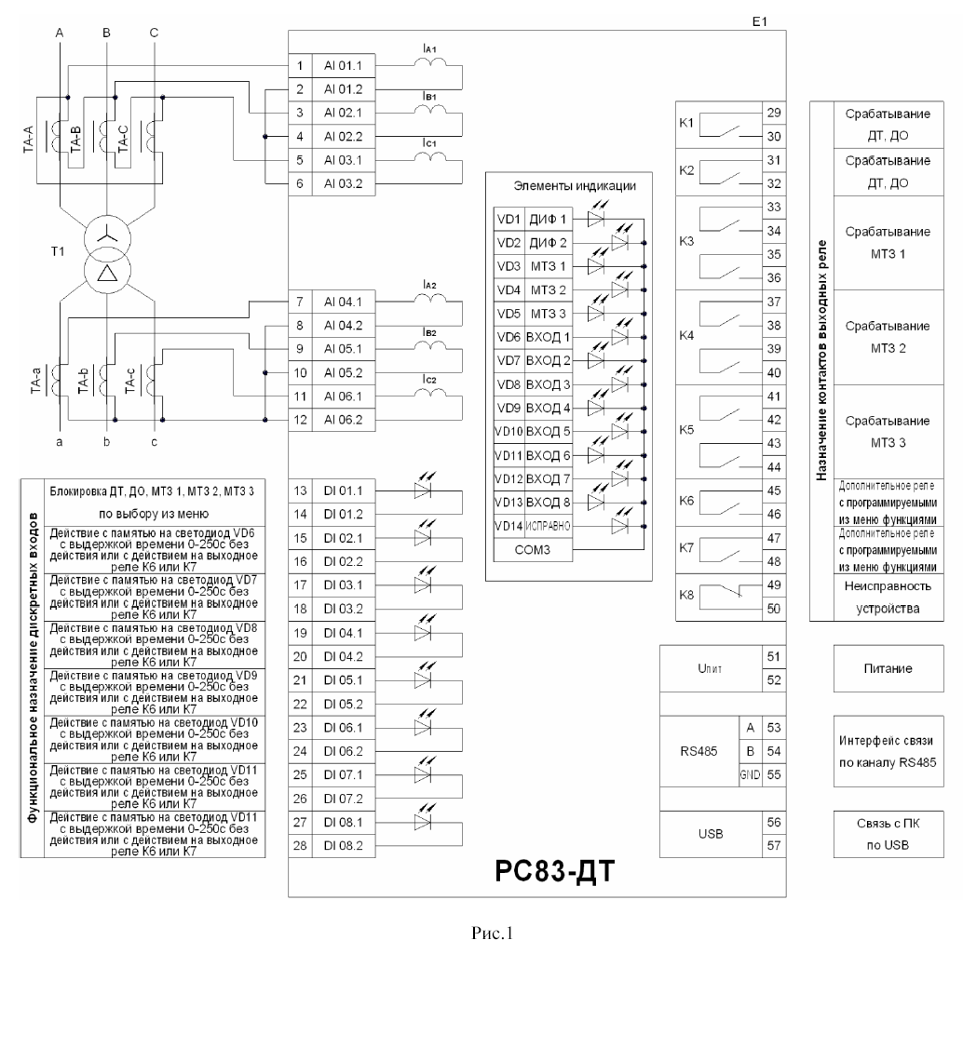
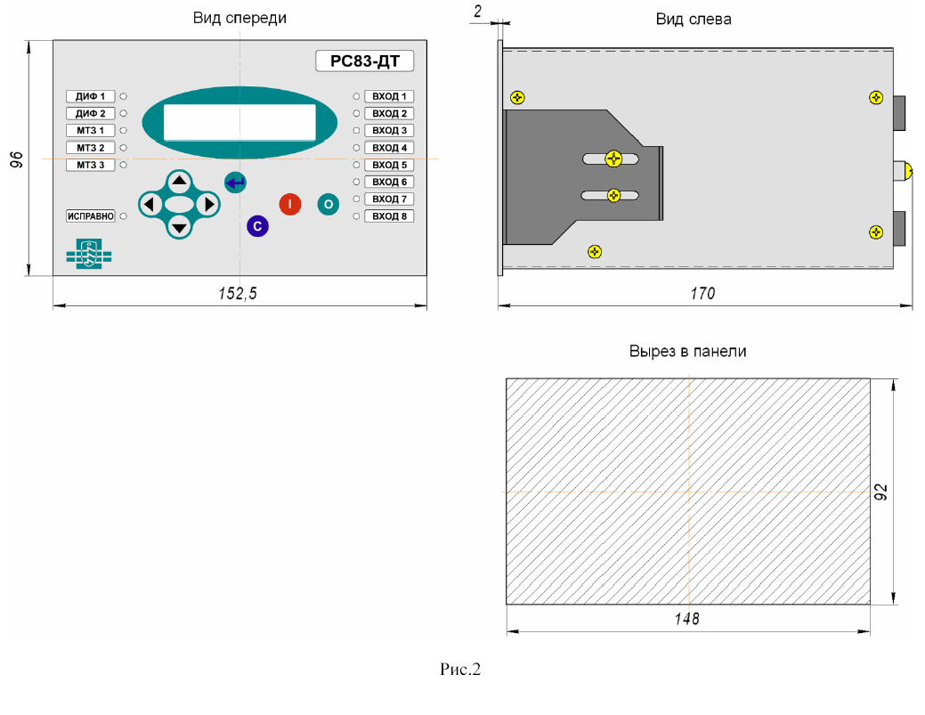

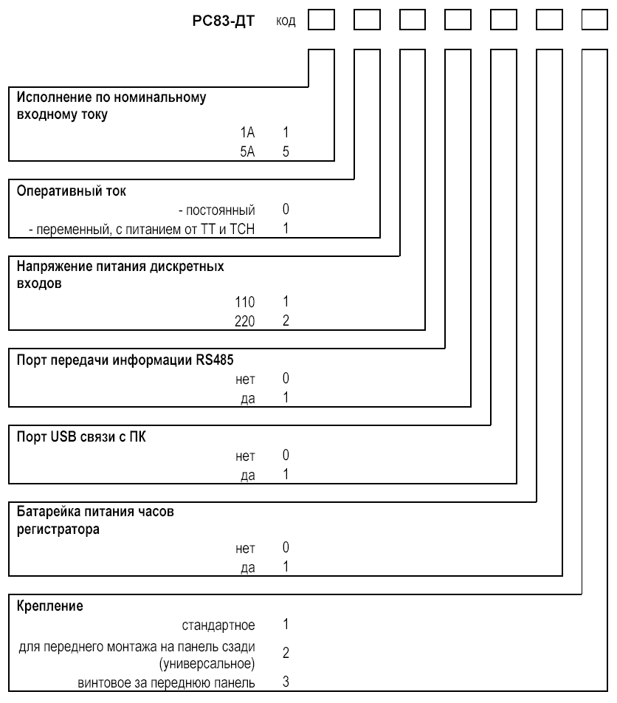
Функции микропроцессорных устройств РЗА серии РС-81, РС-82, РС-83
 | РС-81 | РС-82 | РС-83-А2 | РС-83-В2 | РС-83-С | РС-83-ДТ | РС-83-АВ1 | РС-83-АРТ
I> | + |  | + |  |  | + | + | +
I>> | + |  | + |  |  | + | +
I>>> | + |  | + |  |  | + | +
I>>>> |  |  | + |  |  |  | +
Id> |  |  |  |  |  | +
Id>> |  |  |  |  |  | +
I0> |  |  | + |  |  |  | опц
I0>> | + |  | + |  |  |  | опц
I2> |  |  | + |  |  |  | +
I2>> |  |  | + |  |  |  | +
АПВ | + |  | + |  |  |  | +
Вх | 4 | 1 | 8 | 2 | 14 | 8 | 8 | 5
Вых | 7 | 6 | 10 | 10 | 15 | 11 | 10 | 9
Осц |  |  | + | + |  | + | +
Рег | + | + | + | + | + | + | + | +
U< |  | + |  | + |  |  | + | +
U<< |  | + |  | + |  |  | +
U> |  | + |  | + |  |  |  | +
U>> |  |  |  | +
U0> |  | + |  | +
U0>> |  |  |  | +
U2> |  | + |  | +

АВР – автоматическое включение резерва,
АПВ – автоматическое повторное включение,
АЧР – автоматическая частотная разгрузка,
ДЗТ – дифференциальная защита трансформатора,
ЗНЗ – защита от замыканий на землю
МТЗ – максимальная токовая защита
РВ – реле выдержки времени на срабатывания
РПН – регулирование напряжения под нагрузкой
ТО – токовая отсечка
УРОВ – устройство резервирования отказов выключателя
ЧАПВ – частотное автоматическое повторное включение
> - максимальная защита
< - минимальная защита
I – ступень защиты по току
I0, I2 – защита по току нулевой и обратной последовательности соответственно
I>, I>>, I>>>, I>>>> - защита по току ступеней 1, 2, 3, 4 соответственно
I0>, I0>> - защита по току обратной последовательности ступеней 1, 2 соответственно
Id>, Id>> - дифференциальная максимальная токовая защита ступеней 1, 2 соответственно
U – ступень защиты по напряжению
U0, U2 – защита по напряжению нулевой и обратной последовательности соответственно
U<, U<< - минимальная защита по напряжению ступеней 1, 2 соответственно
U>, U>> - максимальная защита по напряжению ступеней 1, 2 соответственно
Тип устройства | Назначение | Функции
РС-81  (УЗА-АТм) | Защита по току для присоединений 6-35кВ | Двухфазная трехступенчатая МТЗ, ЗНЗ по току,  одно/двухкратное АПВ, УРОВ. Управление выключателем с передней панели, интерфейс RS485, 4 дискретных входа, 6 выходных реле.  Диагностика исправности
РС-82  (УЗА-АНм) | Защита по напряжению для  присоединений 6-35 кВ | Две ступени защиты минимального (ЗМН1, ЗМН2) и одна максимального (ЗПН1) напряжения; защита по Uo > и U2>. Индикация (до сброса) срабатывания защит, интерфейс RS485.  Диагностика исправности
РС-83-А2 | Микропроцессорное устройство  защиты и автоматики по току для присоединений 6-110 кВ | Трехфазная четырехступенчатая МТЗ с зависимыми и независимыми характеристиками срабатывания; двухступенчатая зашита Io, однократное АПВ, УРОВ, токовая защита I2, регистратор, осциллограф. Управление  выключателем с передней панели. Интерфейс RS485, 8 дискретных входов, 6 выходных реле, USB.  Диагностика исправности
РС-83-В2 | Устройство защиты по  напряжению для ТН 6-110 кВ | 2 ступени защиты от понижения напряжения (ЗМН1, ЗМН2);  2 ступени защиты от повышения напряжения (ЗПН1, ЗПН2);  2 ступени защиты по Uo > (ЗНЗ1, ЗНЗ2); защита по напряжению обратной последовательности U2>. Интерфейс RS485, USB, 1 дискретный вход, 8 выходных реле.  Диагностика исправности
РС-83-С | Устройство центральной  сигнализации  постоянного/переменного тока  6-220 кВ | 2 аналоговых канала, реагирующих на приращение постоянного или переменного тока,  8 выходных реле,  12 дискретных каналов. 2 изолированных дискретных входа управления: « отключение звука» и « сброс сигнализации».  2 исполнения по оперативному току: на 110 и 220В.  Интерфейс RS485, USB.  Диагностика исправности
РС-83-АРН | Устройство автоматического  управления регулятором РПН силового трансформатора  6-220 кВ | Автоматическое управление по напряжению с коррекцией по току . 2 группы уставок. Контроль значения входного напряжения в заданном уставкой диапазоне, сравнение с границами диапазона, формирование команд «прибавить»  если напряжение на входе меньше заданного и «убавить» - если больше. Коррекция управляющего напряжения. Блокировка регулирования. Интерфейс RS485, USB, 5 дискр. входов, 8 выходных реле. Диагностика исправности
РС-83-АВ1 | Устройство РЗА по току и  напряжению 6-220 кВ | Четырехступенчатая МТЗ, двухступенчатые ЗНЗ и ЗМН, регистратор, осциллограф, управление выключателем с передней панели. Интерфейс RS485, USB, 8 дискретных входов, 8 выходных реле. Диагностика исправности
РС-83-ДТ | Устройство диф. защиты двухобмоточного трансформатора,  электродвигателя со  встроенной 3-х ступенчатой  МТЗ | Две ступени дифференциальной защиты, одна из них с торможением.  Трехступенчатая МТЗ. 8 дискретных входов, 8 выходных реле. Регистратор. Осциллограф. Интерфейс RS485,  Диагностика исправности

